* Cisco 2620(仅带一个以太网口) 、Cisco 2620(仅带2个以太网口)可按下图红框选择：

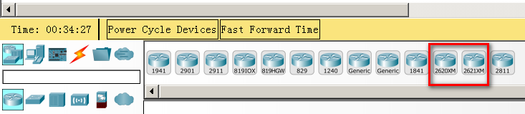

* Cisco 2620(仅带一个以太网口) 、Cisco 2620(仅带2个以太网口)可添加的模块：
  + WIC-1T：如下图红框内图片，只有一个Serial port（即WAN port）

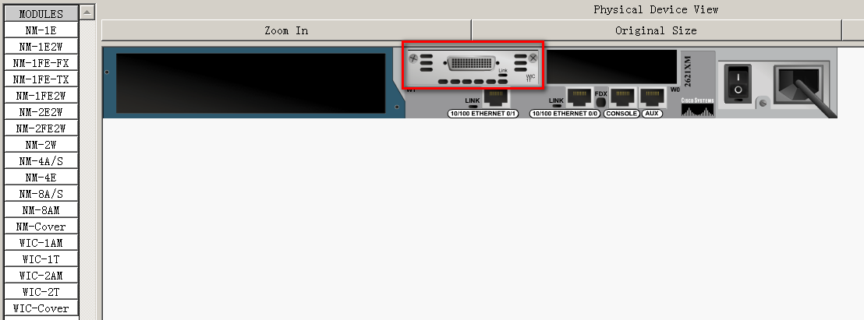

* + WIC-2T：如下图红框内图片，只有2个Serial port（即WAN port），其serial port是尺寸很小的compact、 high-density端口

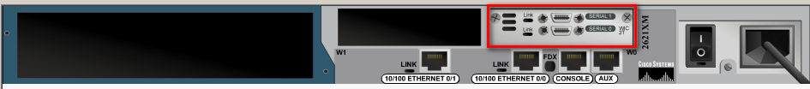

* + NM-2E2W：如下图红框内图片，有2个Ethernet port， 还有两个空的WIC slots。WIC slot可插入WIC-1AM卡（提供1个RJ-11 插座及相关电话机接口，可接一部电话机）、WIC-1T卡（提供1个Serial port）。。。

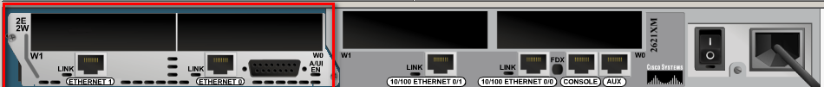

* PC台式机和笔记本电脑添加无线网卡：如下图红框内图片，红框内左边图标是台式机（对应拓扑图中的PC0），右边图标是笔记本电脑（对应拓扑图中的Laptop0）， 必须把他们原有的以太网卡删掉，才能添加802.11无线网卡

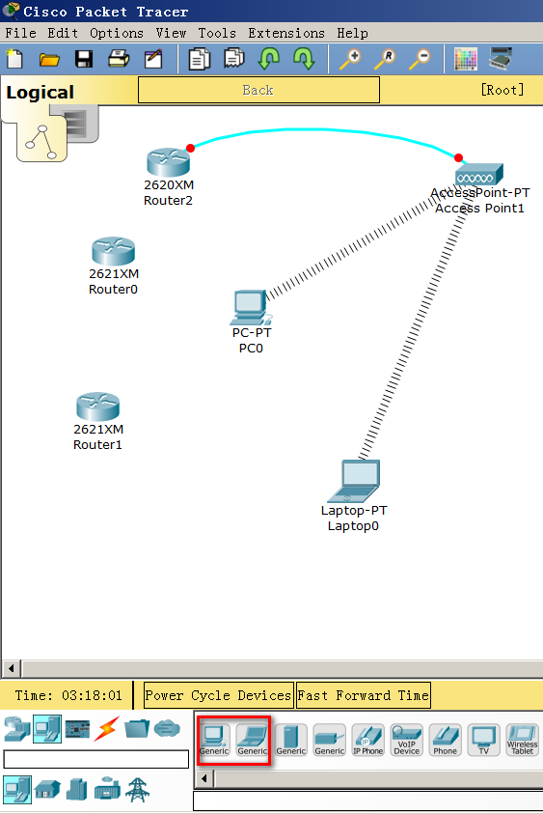

* + 电脑（例如PC0或Laptop0）要能连上AP，如下图所示，必须：
    - 电脑的SSID与AP的SSID必须设置相同的字符串，或者大家都用default；
    - 电脑与AP：身份鉴别（authentication）方法必须相同（例如都用WPA2-PSK）；密码必须相同（例如都用hello123）；加密算法必须相同（例如都用AES）；

